**2021-2022学年第一学期**

**《H5开发技术》期末考查作品一**

**每个同学建立班级+学号+姓名的文件夹保存考查作品。**

**分数说明：**

1. **根据素材完成效果图页面制作（70分）。**

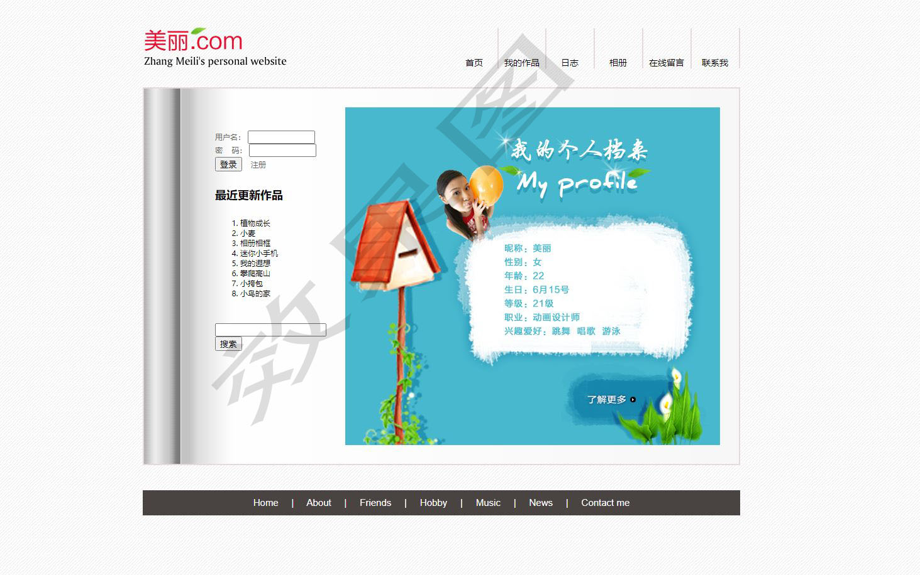

1. **效果图页面优化（20分）。**
2. **用户名和密码采用placeholder优化，表单样式效果优化。**
3. **整体导航链接样式优化。**
4. **页面代码规范性（10分）。**
5. **不能与其他同学代码雷同超70%，否则判定为作弊。**